Домашнее задание для 1 ДОП, от 5.10.24.

1. Повторять.

**Музыкальный звук** - это звук, который можно сыграть на музыкальном инструменте или спеть голосом.

**Октава** - это расстояние от одной ноты "до" до следующей.

**Длительность** – это продолжительность звучания ноты.

Перепишите условие в нотную тетрадь и письменно выполните задания на повторение нот **первой октавы**. (Сб. Калинина “Сольфеджио, 1 класс”).

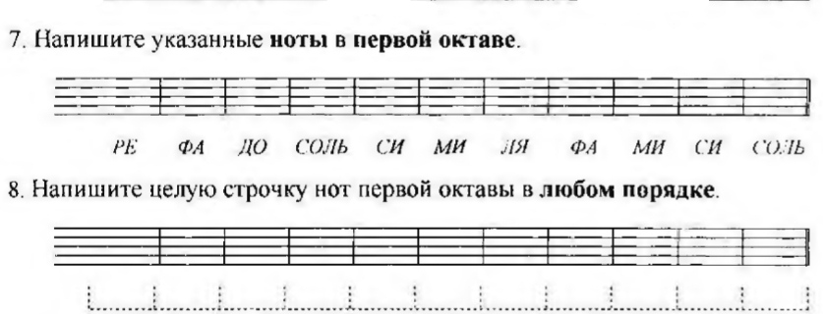

1. Новое понятие: **Ритм**.

Когда в музыке чередуются звуки разной высоты, образуется мелодия (последовательность звуков). Когда в музыке чередуются разные длительности звуков, образуется РИТМ.

**Ритм - это чередование длительностей.**

Выучить новое понятие и его определение наизусть!